Z okazji zbliżających się Świąt Majowych,
Przesyłam dla Bartusia parę propozycji zajęć, które także pomocne będą do naszej terapii:

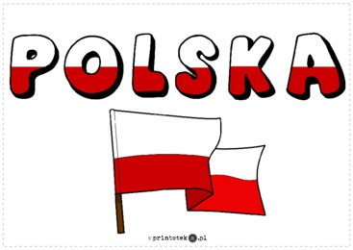

Pokoloruj tak samo:
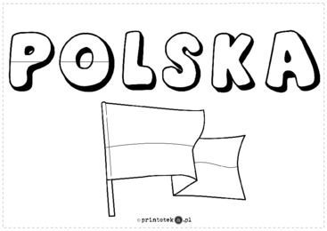

Obrysuj po kropkach:
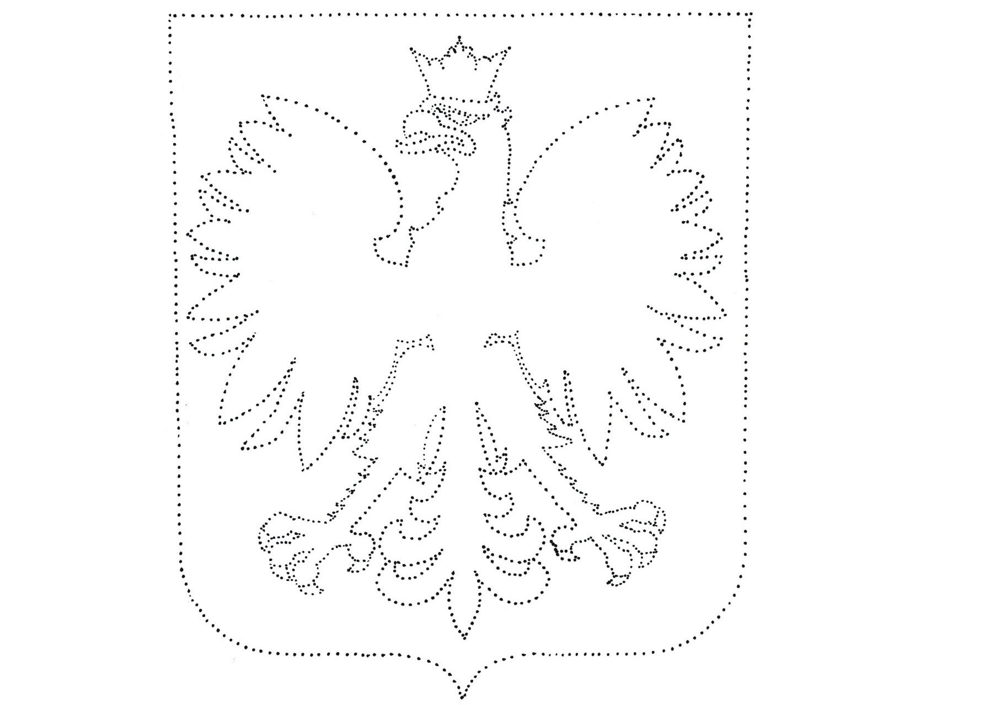

Proszę potnij Bartuś godło, pomieszaj paski a potem spróbuj go skleić

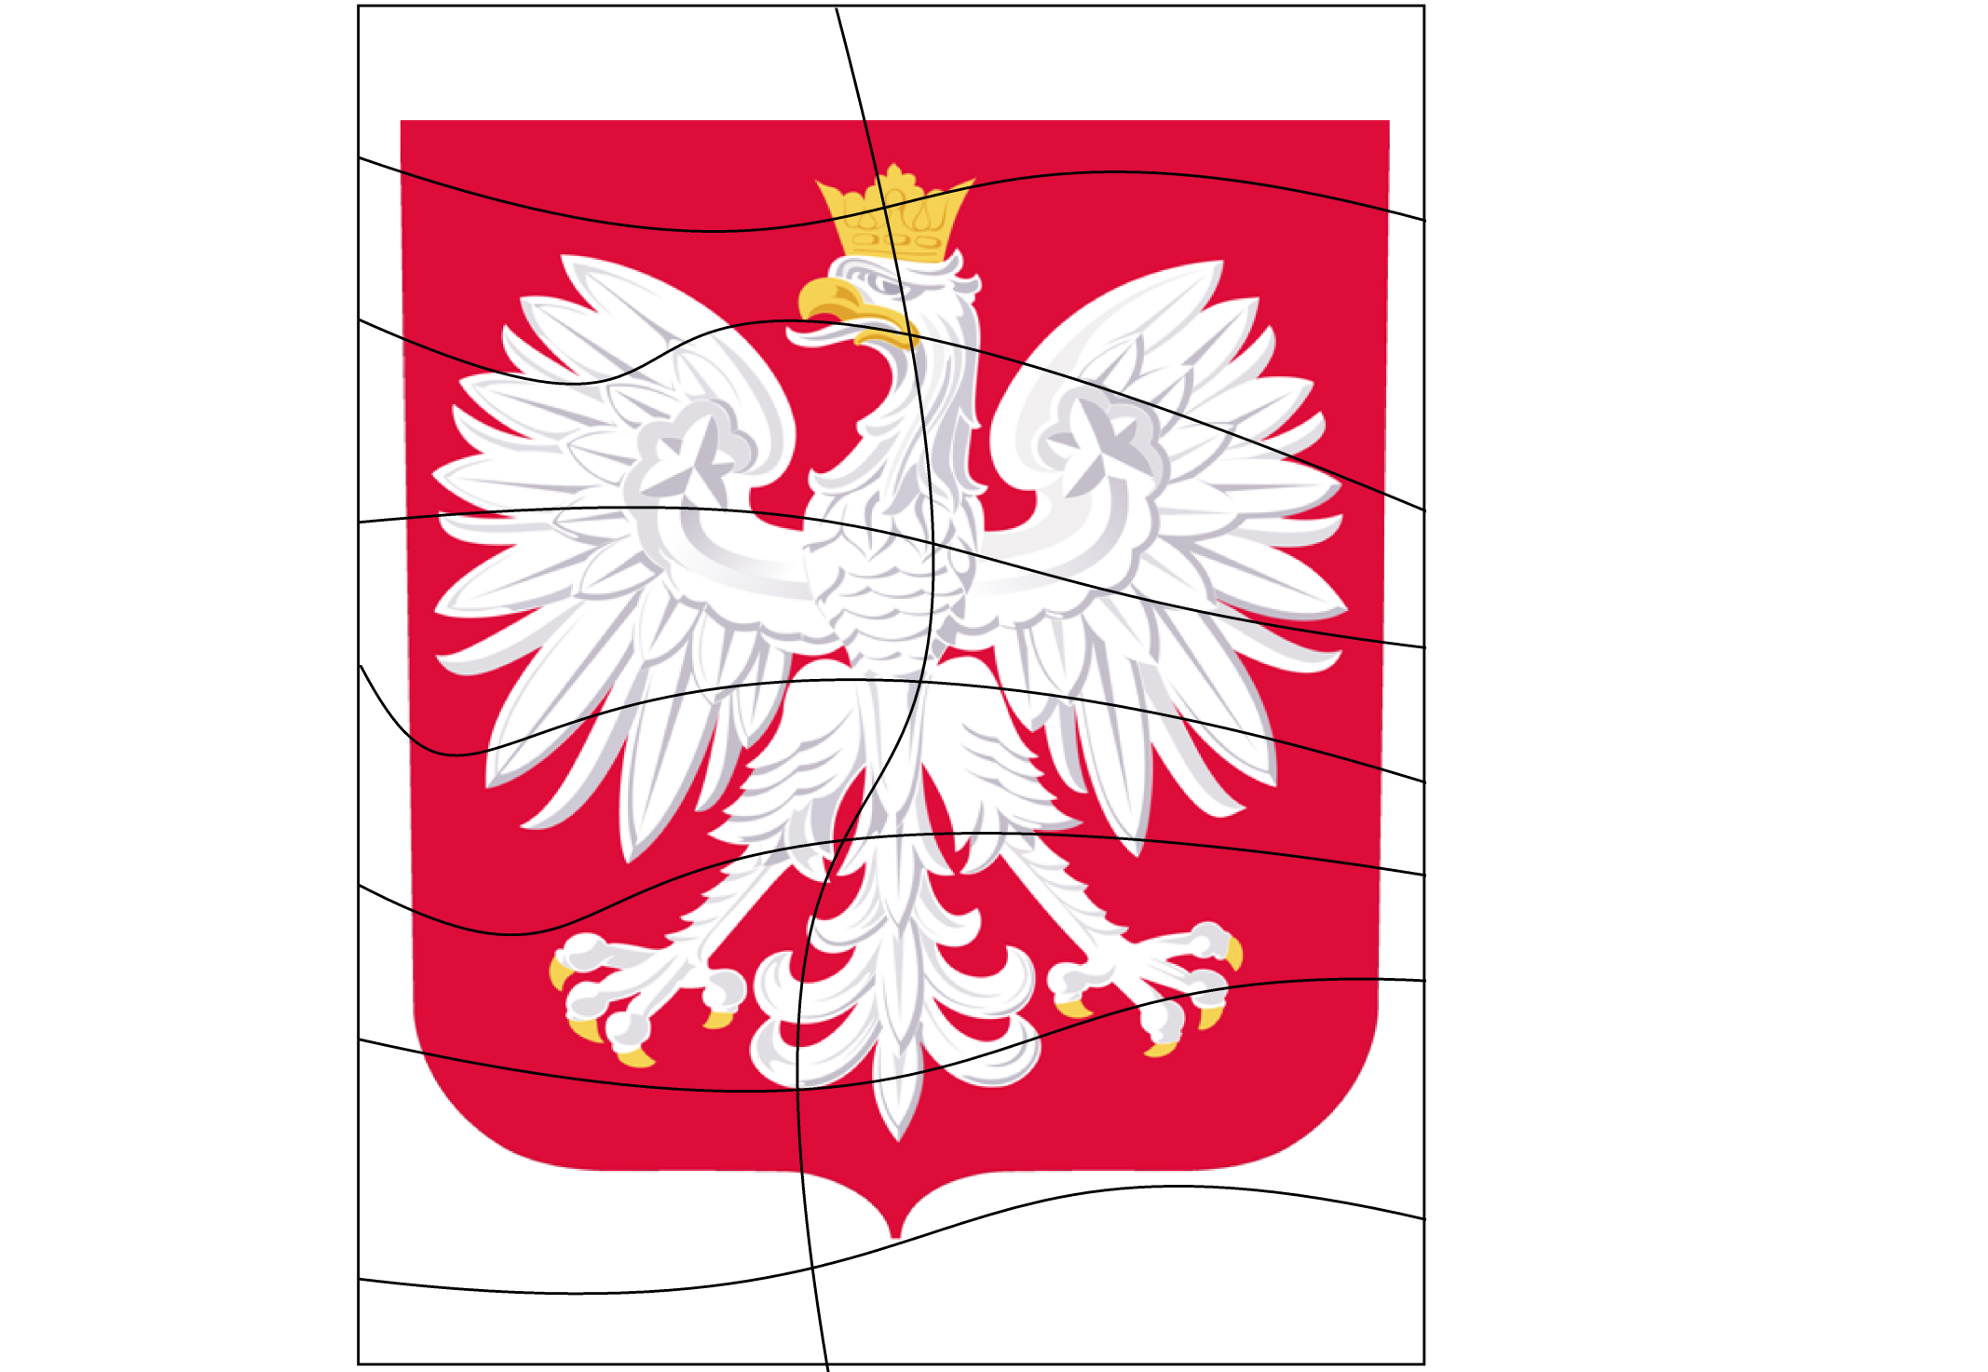

Może trochę pośpiewamy
podaję „ linki” do piosenek oraz hymnu:
https://www.youtube.com/watch?v=plug6OIrxRM
https://www.youtube.com/watch?v=rtPrKm0Rfx8
https://www.youtube.com/watch?v=0oPokemvQ90
https://www.youtube.com/watch?v=AJsWz9SlpfA

zadanie plastyczne: obklej kółka czerwoną plasteliną lub kulkami z bibułek albo palcem maczanym w czerwonej farbie

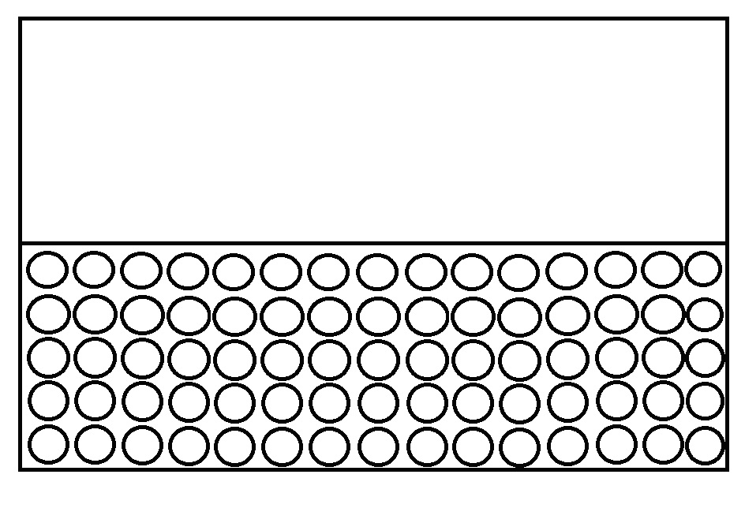

A oto polskie symbole:
Niech Bartuś wytnie symbole i etykiety a potem spróbuje dopasować

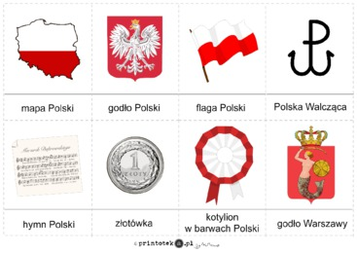
Tajemniczy zaszyfrowany obrazek
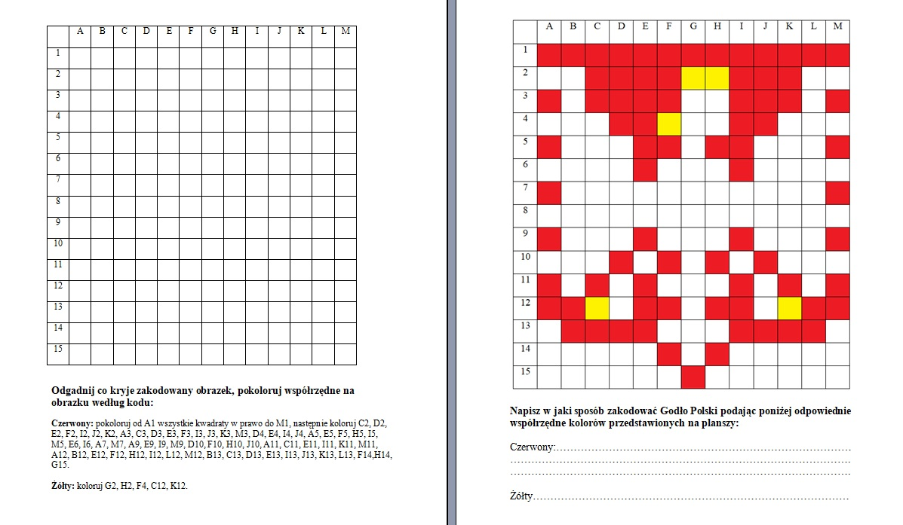

Proponuję zabawę na spostrzegawczość - Wydrukuj i wytnij obrazki:

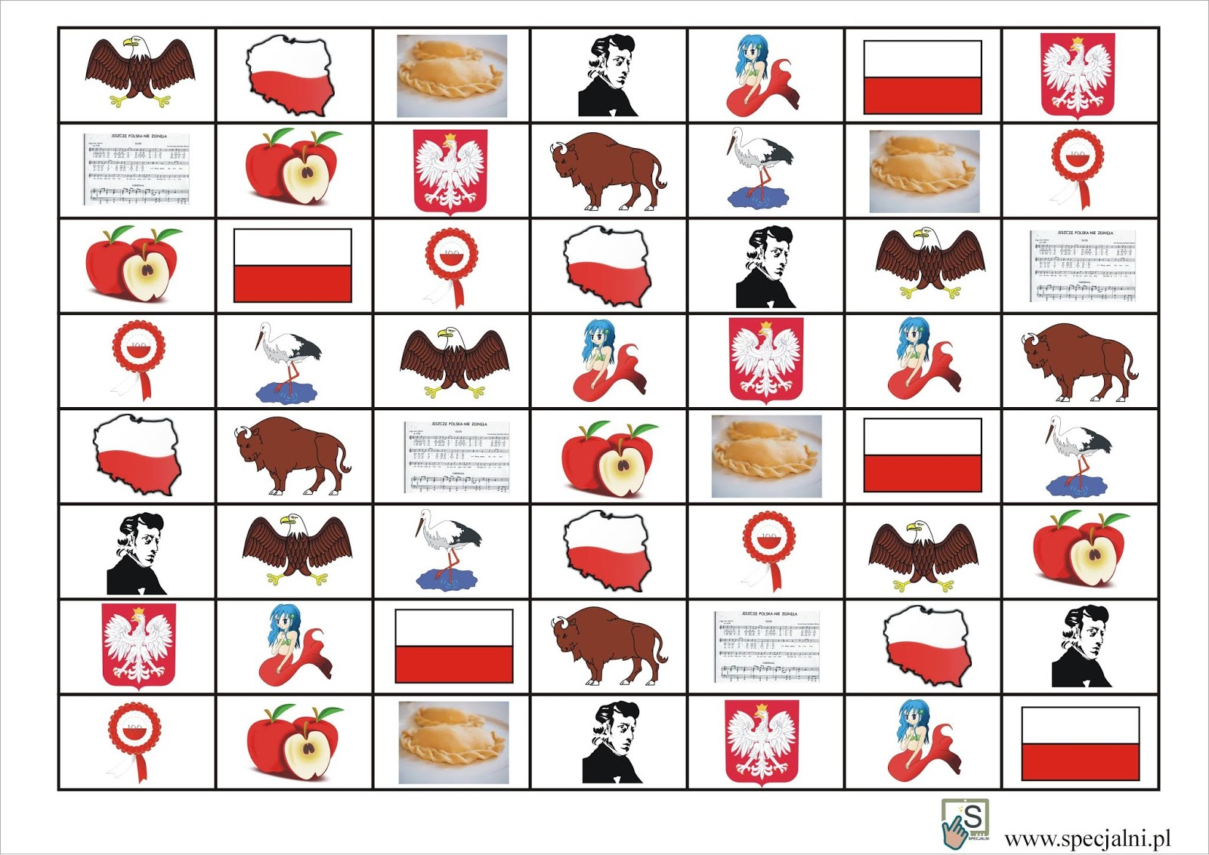

Zabawa – można je pociąć po 2 i zagrać jak w domino, lub pojeyńcze i zagrać w grę pamięć

POZRAWIAM I SPOKOJNEJ MAJÓWKI ŻYCZĘ
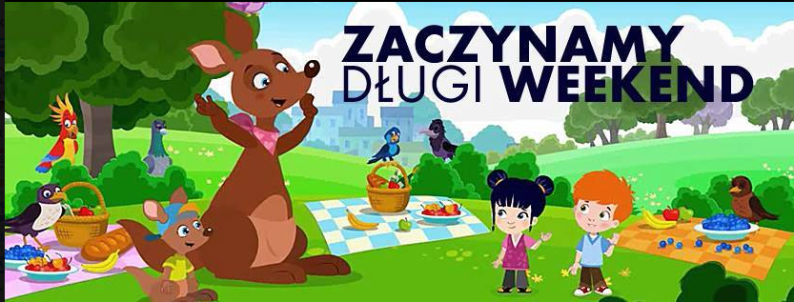

KATARZYNA BERENT

